НЕЗАВИСИМОЕ АГЕНТСТВО ПО АККРЕДИТАЦИИ И ЭКСПЕРТИЗЕ КАЧЕСТВА ОБРАЗОВАНИЯ «ARQA»



Отчет о результатах
внешней оценки реализации образовательной программы
НАО «Евразийский национальный университет имени Л.Н. Гумилева»
в рамках специализированной аккредитации
образовательной программы 6В02203 - «История»

Дата получения окончательной редакции отчета
30 мая 2024 г.

Дата внешней оценки (визита)
20-22 июня 2024 г.

Астана, 2024 г.
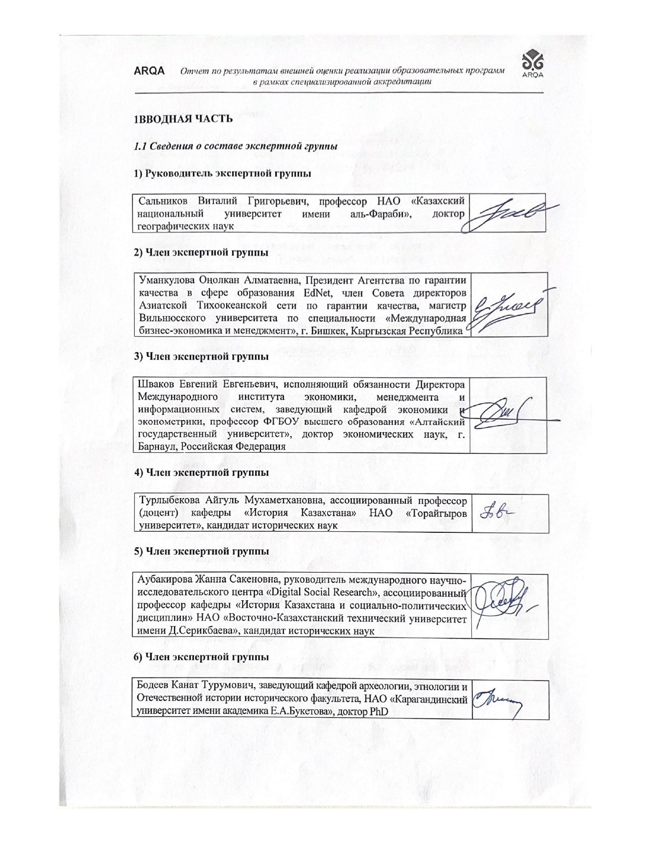
1. ВВОДНАЯ ЧАСТЬ

  - Сведения о составе экспертной группы

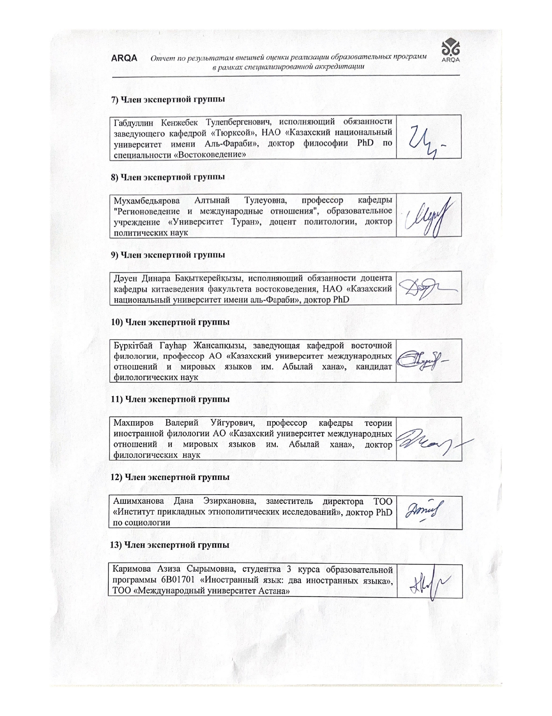
1.2 Описание внешней оценки (визита)

Образовательная деятельность в ЕНУ им. Л.Н. Гумилева ведется по трехуровневой системе подготовки кадров: бакалавриат – магистратура – докторантура PhD на русском и казахском языках только по очной форме, что позволяет обеспечить высокое качество образования. Прием в ЕНУ им. Л.Н. Гумилева осуществляется на основе государственных образовательных грантов и на договорной основе.
В состав университета входят 13 факультетов (механико-математический факультет, факультет информационных технологий, архитектурно-строительный университет, факультет естественных наук, факультет социальных наук, юридический факультет, филологический факультет, экономический факультет, факультет международных отношений, физико-технический факультет, факультет журналистики и политологии, исторический факультет и транспортно-энергетический факультет).
В ходе визита были проведены интервью с членами Правления университета, деканами, заведующими кафедрами, руководителями структурных подразделений, профессорско-преподавательским составом, обучающимися, выпускниками и работодателями.
По словам Председателя Правления – ректора вуза, д.и.н, проф., академика НАН РК Сыдыкова Е.Б., обучение осуществляется более, чем по 200 образовательным программам. Общее число обучающихся составляет более 23 тыс. человек, из них, более 1500 иностранных студентов. В соответствии с современными требованиями, для научного руководства подготовки магистров и докторов PhD привлекаются ведущие ученые Казахстана в партнерстве с известными зарубежными учеными из научных центров и университетов мира.
ЕНУ имени Л.Н. Гумилева первым в Казахстане начал реализацию двудипломного образования в рамках Сетевого университета СНГ и Университета ШОС по специальностям: международное право, филология, география, экология, экономика, менеджмент, юриспруденция, наноматериалы и нанотехнологии. Достижения университета признаны в международном образовательном пространстве и отмечены в мировых рейтингах вузов по версиям таких мировых агентств как Quacquarelli Symonds, Times Higher Education, UI Greenmetric, URAP, RUR и т.д. В рамках двухдипломного образования на кафедре «Истории Казахстана» была разработана совместная программа подготовки ОП 6B02203 History с Поморским университетом (Польша).
ЕНУ имени Л.Н. Гумилева входит в Международную академию наук высшей школы, Евразийскую ассоциацию университетов и Ассоциацию международных исследований стран СНГ и Балтии, Международную ассоциацию университетов и Европейскую ассоциацию высших учебных заведений. В 2005 году вуз подписал Великую хартию университетов Европы в г. Болонья (Италия). 11 июля 2019 года делегация ЕНУ имени Л.Н. Гумилева в составе д.и.н., профессора кафедры истории Казахстана Мусабалиной Г.Т. посетила г. Поморие (Болгария) для обсуждения вопросов о перспективах дальнейшего научного и академического сотрудничества с учеными Софийского университета имени Святого Климента Охридского по ОП «История». 12 апреля 2023 года был подписан Меморандум о сотрудничестве между ЕНУ имени Л.Н. Гумилева и Балыкесирским университетом Турецкой Республики, программа Эразмус+. Заключение договора между двумя университетами организовала заведующая кафедрой истории Казахстана, к.и.н., ассоциированный профессор Кушенова Г.И.
Членом Правления-Проректором по науке, коммерциализации и интернационализации Курмангалиевой Ж.Д. были озвучены основные результаты международного сотрудничества, осуществляемого на основе 116 договоров с зарубежными вузами, научными центрами и другими научными организациями стран Евросоюза, Америки и Океании, Азии и Африки, стран СНГ, международными научно-образовательными фондами, посольствами и представительствами в Казахстане. В 2001 году на базе ЕНУ имени Л.Н. Гумилева был открыт Казахстанский филиал МГУ им. М.В. Ломоносова.
На сегодняшний день в составе университета функционируют 28 научных подразделений, в которых ведутся научные исследования по естественно-техническим и социально-гуманитарным направлениям. Основным направлением научно-исследовательской деятельности является участие в решении вопросов фундаментальной науки, а также приоритетных направлений социально-экономического развития Республики Казахстан.
Ежегодно в университете проводятся порядка 100 международных и республиканских научно-теоретических и научно-практических конференций, форумов, семинаров, круглых столов по различным направлениям естественно-технических и социально-гуманитарных наук.
Деятельность по реализации образовательных программ согласовывается со Стратегией развития и миссией университета, что отмечалось представителями целевых групп членов Правления. Образовательный процесс по ОП «История» также согласуется со стратегическими целями вуза. Вместе с тем, в ходе реализации образовательной программы не учитывается показатель пересмотра и совершенствования учебных курсов и методов обучения на основании потребностей обучающихся.
Членом Правления-Проректором по академическим вопросам Бейсенбай А.Б. было доложено об основных направлениях академической политики университета, ориентируемой на реализацию студентоцентрированного обучения и качественного образования, реализацию академической свободы в разработке и реализации образовательных программ, повышении научного потенциала преподавателей, формировании обучающимися индивидуальной образовательной траектории, составлении расписания учебных занятий и др. Однако, руководством ОП не продемонстрировано участие в мотивирующей для студентов программе проявления их самостоятельности и автономности.
Образовательный процесс осуществляет квалифицированный профессорско-преподавательский состав из числа докторов наук, докторов PhD, кандидатов наук, магистров. В составе ППС вуза более 1200 человек.
По аккредитуемой ОП 6В02203 «История» кадровый состав представлен преподавателями, имеющими большой опыт работы в данной профессиональной области и отмеченный достижениями в области науки и методики преподавания. Так, в 2020 году д.и.н., профессор Мусабалина Г.Т., к.и.н, доцент Жапекова Г.К. принимали участие в обучающих курсах английского языка, организованных на уровне университета и по результатам курсов получили сертификаты IELTS.
В 2022 году профессора Садыков Т.С., Ковальская С.И. прошли курс ««Технологии и методики проектирования образовательных программ, конкурентоспособных на международном рынке» 72 часа; профессор Мусабалина Г.Т. – «Имперская политика аккультурации и проблема колониализма», Оренбургский педагогический университет, 72 часа; профессор Алпысбес М.А. – «Педагогическое образование 21 века: новые вызовы и решения»,72 часа, Белорусский педагогический университете им М.Танка, профессор Дукенбаева З.О. – «Тарихты оқыту методикасы, 72 час., КазНУ им аль-Фараби, профессор Мусагалиева А.С. – «Методология и инновационные технологии повышение качества преподавания дисциплин» , 72 часа, Институт повышения квалификации и переподготовки кадров Кыргызского государственного университета им. И.Арабаева, Бишкек; профессора МусабЛина Г.Т., Ковальская С.И. – «IT-біліктілігі жəне онлайн оқыту əдістемесі» 72 часа., ЕНУ имени Л.Н. Гумилева.
В 2023-2024 учебном году преподаватели кафедры по образовательной программе 6В02203 «История» прошли повышение квалификации продолжительностью 72 часа в рамках различных курсов и семинаров: профессор Мусабалина Г.Т., доценты Жапекова Г.К, Хасенова Ж., Кабылтаева С.К., Мухамеджанова Н.А. Профессор С.И. Ковальская прошла повышение по курсу «Казачья повседневность в историческом контексте» 72 часа (ОГПУ, Оренбург, РФ), а также профессора Мусабалина Г.Т., Ковальская С.И. - «Smart Университет: цифровые навыки, онлайн обучение, искусственный интеллект» на базе ЕНУ им. Л.Н. Гумилева в объеме 72 часов. Вместе с тем, не подтверждено использование результатов повышения квалификации в учебном процессе.
По сообщению Кармелюк А.В., директора Департамента международного сотрудничества, в ЕНУ имени Л.Н. Гумилева на должном уровне поставлена работа по реализации программы академической мобильности. Ею были озвучены приоритетные направления развития вуза в рамках международной мобильности студентов, преподавателей; разработки совместных программ; привлечения иностранных обучающихся и ППС в университетскую среду; повышения конкурентоспособности выпускников на международном и казахстанском рынках труда; увеличения объема экспорта образовательных услуг, научной продукции.
По ОП «История» в рамках реализации договора о сотрудничестве между Евразийским национальным университетом им. Л.Н. Гумилева и Оренбургским государственным педагогическим университетом, доктор исторических наук, профессор кафедры Истории Казахстана Ковальская С.И. с 10 по 24 февраля 2021 г. реализовала программу академической мобильности в дистанционном формате. Ею был прочитан курс «Зарубежная историография Казахстана в составе России и СССР». Кроме того, был выбран формат совместных занятий с доцентом Т.И. Тугай в рамках преподавания дисциплины «Современные проблемы отечественной истории» для обучающихся магистерской программы «Историческое образование» (руководитель проф. С.В. Любичанковский).
С 11 ноября по 01 декабря 2021 года д.и.н., профессор кафедры истории Казахстана Ковальская С.И. в рамках программы академической мобильности провела 12 часов лекций и практических занятий по курсу «Социальная антропология» для магистрантов факультета социальных наук Национального узбекского университета имени Мирзо Улугбека в онлайн формате.
В ноябре-декабре 2022 года д.и.н., профессор С.И. Ковальская прочитала курс лекций для студентов Ташкентского фармацевтического института в рамках учебного курса «Новейшая история Узбекистана» кафедры «Общественных наук» по программе академической мобильности в онлайн формате. Профессор Мусабалина Г.Т. также в онлайн формате прочитала курс лекций «История Казахстана в лицах» для студентов и магистрантов исторического факультета Белорусского педагогического университет им М.Танка.
Также, в ходе интервью деканом исторического факультета Бекмаганбетовым У.Ж. озвучены результаты активного участия обучающихся в научной, общественной жизни университета. Так, в 2019 год обучающихся приняли участие в работе XI Республиканской студенческой предметной олимпиады и заняли 1 место; в 2020 году – ХII Республиканская студенческая предметная олимпиада прошла на базе ЕНУ им. Л.Н. Гумилева – Главный приз; 2021 год – XIII Республиканская студенческая предметная олимпиада – 1 место; 2022 год – ХIV Республиканская студенческая предметная олимпиада прошла на базе ЕНУ им. Л.Н. Гумилева – Главный приз. На республиканском конкурсе «Молодежная политика – яркий залог будущего страны», «Тәуелсіздік тірегім – елтаңбам елдігім», «Лучший волонтер года» организованных Национальным инновационным научно – исследовательским центром «Bilim-orkenieti» докторант 3 курса Кенжебекова Жансая была награждена Дипломом I степени.
Также в 2022 году впервые на базе кафедры истории Казахстана ЕНУ имени Л.Н. Гумилева прошел Республиканский конкурс научно-исследовательских проектов студентов.
Профессора Мусабалина Г.Т., Ковальская С.И. осуществляли научное руководство студентов Сулейменова А., Досанов А.., Аманбекова С., Кадырова А. в международном конкурсе «Клио» Оренбургского педуниверситета (г. Оренбург, Россия), где студенты заняли призовые 1-3 места. Обучающиеся имеют доступ ко всем ресурсам обучения.
В 2022 году впервые прошел Республиканский студенческий конкурс научных проектов на базе кафедры истории Казахстана ЕНУ им. Л.Н. Гумилева, в рамках работы которого студенты образовательной программы 6В02203 «История» показали высокий уровень подготовки: І место – студентка 3 курса Бектурсын Нурсултан, руководитель к.и.н., доцент Г.И. Кушенова; ІІ место – студентка 3 курса Ибраева Малика, руководитель к.и.н., доцент Г.К. Жапекова; ІІІ место – студенты 2 курса Сәдуақас Әміржан, Дворниченко Лаура, руководитель Г.К. Ерменбаева.
В 2023 году в Республиканском конкурсе студенческих научных проектов победителями во внутриуниверситетском конкурсе стали 6 проектов, которые были переданы на заключительный этап конкурса в МКТУ им. Х.А. Ясави. Заняли ІІ место студенты 3 курса Асан Индира и Дильназ Аманжолова (научный руководитель к.и.н., доцент Кушенова Г.И.), ІІІ место – студентка 2 курса Раяна Кенжебекова (научный руководитель к.и.н., доцент Жапекова Г. К.). Достижения студентов в научно-исследовательской сфере являются результатом организованной преподавателями кафедры научного руководства. Однако, в отношении учебного процесса не продемонстрирована эффективность самостоятельной работы студентов, формы ее проведения.
Преподавателями, осуществляющими реализацию ОП 6В02203 «История» осуществляется научно-исследовательская работа согласно темам научных проектов грантового финансирования МНиВО РК. В 2020 году доцент Батталов К.К. являлся исполнителем научного проекта «Сохранение памятников сырцовой архитектуры сакрального ландшафта Тенгиз-Коргалжынской впадины с использованием 3D технологии» (приказ №1 от 11-13 апреля 2020 г); профессор Жанбосинова А.С. являлась исполнителем международного проекта Алтайского государственного университета «Тюркско-монгольский мир Большого Алтая: единство и многообразие в истории и современности»; профессор Алпысбес М.А. – являлся исполнителем научного проекта «Идеи Алаш и ценности «Мәнгілік ел» в контексте программы «Туған жер» и модернизации общественного сознания: исторический опыт, преемственность и перспективы» приказ №220-п от 12 февраля 2020 г). В настоящее время профессор Ковальская С.И. реализует научный проект на тему AP19679187 «Институт байства в условиях имперской и большевистской модернизации: исторический и культурологический анализ» МН и ВО РК на 2023-2025 годы».
Доцент Жапекова Г.К. является научным руководителем проекта AP19676432 «Религиозные традиции и благотворительность в казахском обществе (ХІХ-начало ХХ века)» МН и ВО РК на 2023-2025 годы. Однако, несмотря на организованную научно-исследовательскую работу отсутствуют подтверждающие факты использования их результатов в учебно-образовательном процессе в рамках конкретных дисциплин. Кроме того, не продемонстрирован механизм регулярного пересмотра и совершенствования учебных курсов и методов преподаваниям с учетом потребностей студентов.
Директором департамента по социальному и гражданскому развитию Тлеповой Ж.А. были обозначены основные направления воспитательной работы среди обучающихся. В целях пропаганды здорового образа жизни среди молодежи в университете действуют спортивные секции, работает медицинский пункт. В университете функционируют более 80 клубов для студенческой молодёжи. Студенты аккредитуемой ОП также проявляют интерес и принимают участие в общественной жизни вуза, факультета, в работе молодежных организаций. На кафедре действуют два студенческих кружка «Тағылым», «Атамұра», что подтверждено самими обучающимися.
В ходе визита, эксперты были ознакомлены с работой структурных подразделений вуза. Директор департамента по академическим вопросам Қашхынбай Б.Б. в ходе интервью указал на порядок формирования планов развития OП, в котором принимают участие обучающиеся, работодатели, преподаватели, выпускники. Данный процесс осуществляется путем обсуждения формируемых компетенций, ожидаемых результатов, каталога элективных дисциплин, индивидуальных образовательных траекторий. Результат такой работы отражается на эффективности формирования и реализации планов развития ОП. Руководителем ОП 6В02203 «История» Сейтказиной К.О. была озвучена процедура ежегодного обсуждения содержания образовательной программы на заседаниях Академического комитета на уровне кафедры и Академического совета на уровне факультета. Информация о сформированном Плане развития, содержании ОП доводится до заинтересованных лиц, работодателей через сайт вуза, в разделе образовательных программ. Данную информацию подтвердили преподаватели кафедры и обучающиеся. По сообщению руководителя ОП обучающиеся вуза наравне с преподавателями и работодателями также входят в состав коллегиальных органов. Действительно, данный факт подтверждается представленной документацией и самими обучающимися.
Актуализация целей ОП проводится в начале и в конце учебного года по мере необходимости с приглашением всех стейкхолдеров. Достижение установленных целей образовательной программы и их корректировка осуществляются через мониторинг удовлетворения потребностей, обучающихся и работодателей.
Руководителем Департамента по развитию инфраструктуры Саябаева К.М. в ходе визита была представлена материально-техническая база в составе компьютерных классов, научных лабораторий, аудиторий и специализированных кабинетов, оборудованных современными техническими средствами, музеев, библиотеки, типографии, студенческих кафе. По ОП «История» представлено несколько специализированных аудиторий на 3-ем этаже корпуса исторического факультета, оснащенных мультимедийным оборудованием. Вместе с тем, в ходе встречи с обучающимися были озвучены претензии со стороны последних о недостаточном использовании на занятиях наглядности и технических средств обучения, малых габаритов аудиторий. Кроме того, претензии обучающихся касались ценовой политики в столовой и студенческих кафе, отсутствии возможности приобретения продукции по дорогой цене.
Членами экспертной группы отмечается поставленная профориентационная работа, предусматривающая, в основном традиционные формы ее проведения. При этом, не охваченными профориентационной работой остаются учащиеся послесредних профессиональных учебных заведений. По ОП «История» учащиеся колледжей не принимают участие в научно-исследовательской работе вуза в рамках студенческих кружков «Тағылым», «Атамұра». Кроме того, не проводятся предметные олимпиады по истории.
Функционирует военная кафедра, осуществляющая подготовку по двум военно-учетным специальностям. Ряд студентов ОП «История» прошли обучение на военной кафедре с получением офицерского звания.
Проведенная встреча со студенческим коллективом позволила сформировать представление о различных сторонах жизни студентов: учебно-познавательной, научно-исследовательской, творческой и пр.
Эксперты смогли убедиться в том, что периодически осуществляется анкетирование обучающихся на предмет удовлетворенности содержанием образовательной программы, условиями обучения, материально-технической базой, информационной обеспеченностью и ресурсами, задействованными при реализации образовательной программы.
Студенты имеют возможность выступить с претензиями, жалобами и отзывами, осуществлять взаимодействие с руководством вуза через блог ректора.
Встреча с представителями учреждений культуры, образования, государственной службы (работодателями), позволила заключить, что вузом осуществляется тесное сотрудничество по различным направлениям деятельности: в вуз приглашаются наиболее квалифицированные специалисты, учителя-практики, мнение которых учитывается при формировании и наполняемости КЭД. Кроме того, практики приглашаются в качестве председателей, членов Государственной аттестационной комиссии по ОП. Вышеобозначенные учреждения используются в качестве базы проведения профессиональной практики и трудоустройства выпускников. Вместе с тем, неясным остается вопрос проведения в рамках профессиональной практики одного из видов практик – педагогической, учитывая специфичность аккредитуемой ОП 6В02203 «История».
Во время визита экспертами были посещены следующие базы практик: ГУ «Институт истории государства» КН МНиВО РК, Национальный музей РК, Национальный центр рукописей и редких книг.
Руководство ОП активно вовлекает корпоративных партнеров в организацию профессиональной практики. Базами исследовательской практики студентов являются Национальный архив РК, Национальный Центр рукописей и редких книг. Работодателями были озвучены предложения по введению курсов Цифровизация исторической науки, Статистический анализ, Математическое моделирование для историков, SPSS, необходимых для научного исследования.
В период прохождения профессиональной практики, магистранты знакомятся с этапами сбора, хранения, исследования и реставрации данных рукописей. Вместе с тем, отсутствуют данные об обеспеченности ОП инструментами взаимодействия с организациями – базами практик по совместной разработке, обсуждению и оценке содержания профессиональной практики. В ходе интервью с представителями баз профессиональной практики ОП 7М02203 «История» были озвучены предложения по введению курсов, модулей дисциплин или специализированных ОП по направлению Музееведение, Реставрация, Зооантропология, Палеонтология.
Свои рекомендации высказали и выпускники, указавшие на недостаточный объем дисциплин по Всемирной истории, введения в практику реализации ОП языковых курсов (восточных языков – персидского, китайского, арабского) с 1 по 4 курсы.

В соответствии с процедурой аккредитации было проведено анкетирование преподавателей и обучающихся.
Результаты анонимного анкетирования преподавателей (77 человек).
Высокие показатели удовлетворенности (92%) по показателям – доступность информации, удовлетворенность ценностями, миссией, видением, политикой и стратегией вуза. 88,3% преподавателей удовлетворены морально-психологическим климатом в коллективе; 87% - ролью вуза в жизни общества, возможностью к развитию и совершенствованию, участием в управлении ОП (перемены и их внедрение); 84,4% удовлетворены деятельностью руководства вуза, отношением со стороны руководства, полномочиями и объемом занятости в управлении ОП; 83% - охраной здоровья, безопасностью труда, условиями найма; 80% - гарантией занятости, развитием потенциала (карьерного роста), участием в принятии решений. Показатель согласно критерию «Социальные вопросы (равные возможности)» удовлетворяет 76,6% респондентов. Низкий показатель 57% составил по критерию – «Оплата труда».
Дополнительные комментарии:
• Жоғарыда көрсетілген мәселелер бойынша барлығы қанағаттандырады
• Очень большая общественная нагрузка на кафедре и факультете
• Техническое оснащение учебного процесса
• Обьем педнагрузки надо сокращать докторам наук

Результаты анонимного анкетирования среди обучающихся (бакалавриат)
По результатам анкетирования обучающихся (69 человек) удовлетворительно оцениваются усилия руководства вуза по созданию соответствующих условий для работы, осуществления образовательного процесса с учетом современных тенденций – от 65% до 89 %.
Наиболее высокие результаты удовлетворенности обнаружены по показателям – удовлетворенность различными сторонами учебного процесса (содержание занятий, наличие необходимой учебной литературы в библиотеке, информированность об изменениях в учебном процессе, организация профессиональных практик, доступность интернета, обеспеченность информационными справочниками, креативность ППС, количество мест в читальном зале). По показателям количества компьютеров, используемых в учебном процессе, удовлетворенность обучающихся составляет 66,7%, использованию элементов наглядности и технических средств обучения – 65,2%.
По результатам анкетирования 55,07% обучающихся удовлетворены условиями проживания в общежитии (показатель низкий в связи с тем, что 23% из числа респондентов не проживают в общежитии).
Среди предложений следует выделить:
• Сделайте пошире аудитории, купите компьютеры и проекторы для аудиторий.
• Побольше практики языков. Больше выбора изучаемых дисциплин (возможности выбора нет на самом деле)
• Нужно повысить качество информирования студентов о волонтерстве, конференциях, стажировках, академической мобильности и различных мероприятиях
• Улучшить техническо-материальную базу
• Больше коммуникации между деканатом и студентами. В остальном все удовлетворяет!
• Наладить конструктивный диалог между студентами и кафедрой
• Аудиторияларды кішкене ұзарту керек
• Тілді зерттеу пәнінің сағаттарын көбейту

Таким образом, анализ проведенного анкетирования показал, что, в целом, преподаватели, обучающиеся удовлетворены условиями образовательного процесса.

2. ОБЩАЯ ХАРАКТЕРИСТИКА ОБРАЗОВАТЕЛЬНОЙ ПРОГРАММЫ

ОП 6В02203 - История реализуется согласно Закона Республики Казахстан «Об образовании» (№319-III от 27 июля 2007 г. в редакции Закона РК от 02.07.18 г. № 170-VI ЗРК), Типовых правил деятельности организаций образования, реализующих образовательные программы высшего и (или) послевузовского образования (Приказ МОН РК № 145 от 18 ноября 2022 г.), Государственного общеобязательного стандарта высшего и послевузовского образования (Приказ МОН РК № 2 от 27.07.2022 г.), Правил организации учебного процесса по кредитной технологии (Приказ МОН РК № 152 от 20.04.2011 г., с изменениями № 563 от 12.10.2018 г.), Типовых правил приема на обучение в организации образования, реализующие образовательные программы высшего и послевузовского образования (Приказ МОН РК №600 от 31.10.2018 г.), Классификатора направлений подготовки кадров с высшим и послевузовским образованием (05.06.2020г. № 234) и внутренними нормативными документами ЕНУ. ОП разработана в соответствии с действующими нормативно-правовыми актами РК и МНиВО РК и реализуется согласно Стратегии развития ЕНУ на 2021-2025 гг., Академической политики университета.
Штатный профессорско-преподавательский состав кафедры состоит из 8 профессоров, 13 доцентов, 7 старших преподавателей и 4 преподавателей, внутренних совместителей – 5. Остепененность профессорско-преподавательского состава – 65.6%. Контингент 155 человек.
Одной из важнейших задач и условием качества реализации ОП является совершенствование квалификации ППС кафедры, которое осуществляется с помощью программ и курсов в стенах университета и других вузов, обучения по программам послевузовского обучения в РК и за рубежом. В 2022 году старший преподаватель, магистр Елкей Н. поступил в докторантуру 8D02203 История, в 2023 году в докторантуру поступили преподаватели, магистры Бижанов А.и Оразаев С.
Профессор Ковальская С.И получила звание ассоциированного профессора (доцент) на основании приказа МОН РК №524 от 23.06.2021 года (№ 0000412); Кушенова Г.И., к.и.н. - звание ассоциированного профессора (№0000558,) на основании приказа МОН РК №94 от 12.03.2022 года, к.и.н Г.К. Жапекова - звание ассоциированного профессора (доцент №0000558) на основании приказа МОН РК№267 от 24.06.2022 года.
Для разработки авторских курсов преподаватели ОП используют платформу МООК. Профессор Ковальская С.И. разработала два онлайн курса «Научное наследие Л.Н. Гумилева», «История Казахстана в зарубежной историографии XIX-XXI вв.» на платформе МООК по ОП 6В02203 – История. В 2021 году учебный курс С.И. Ковальской «История Казахстана в зарубежной историографии XIX-XXI вв.» занял первое место среди 75 учебных курсов, представленных на университетской платформе в конкурсе «Лучший массовый открытый онлайн-курс».
Преподавателями кафедры проводятся научные мероприятия, в том числе 23 октября 2020 в онлайн формате организовали и провели дистанционный XIІ Международный Евразийский Форум «Казахское государство и кочевники Великой Степи: история и современность». 25-26 сентября 2020 года ППС кафедры приняли участие в работе международной научной конференции «Сакральная география: мультидисциплинарные подходы в пространстве и времени» на базе Nazarbayev University в онлайн формате. 29 октября 2020 года – онлайн круглый стол «Героические страницы прошлого на уроках истории» совместно с Уральским государственным педагогическим университетом (Екатеринбург, Россия). 5 ноября 2021 года организовали совместный Международный онлайн круглый стол «Научные и учебно-методические аспекты изучения истории. Распад СССР и взаимодействие в рамках СНГ в научных исследованиях и учебной литературе» с Уральским государственным педагогическим университетом (Екатеринбург, Россия).
28 октября 2022 г. был проведен совместный IV международный онлайн круглый стол «Образование XXI века: тенденции, факторы и механизмы подготовки историков и преподавания исторических дисциплин», организованный Институтом общественных наук Уральского государственного педагогического университета (г. Екатеринбург, РФ).
28 декабря 2021 года – совместный круглый стол исторических факультетов ЕНУ им. Л.Н. Гумилева и БГПУ им. М. Танка на тему: «30-летие независимости Республики Казахстан: достижения и перспективы». В октябре 2022 г. доктор исторических наук, профессор Садыков Т.С. принял участие в 3-м Международном форуме историков, философов и публицистов «Феномен Советского государства», посвященный 100-летию образования СССР в г. Ульяновске (РФ). 07 мая 2023 года члены студенческого кружка г. Астаны приняли участие в ознакомительной и затем исследовательской работе в историко-военном музее Вооруженных сил РК. Также студенты 2 курса – Кенжебекқызы Раяна и Мукатай Аружан, приняли участие в конкурсе студенческих научных работ организованном Ассамблеей народа Казахстана и заняли 1 место. Научный руководитель д.и.н., профессор Дукенбаева З.О.
Вышеизложенное характеризуют реализацию ОП с положительной стороны и определяют высокий уровень достижения конкретных целей обеспечения качества.

3. Аналитическая часть
3.1. Анализ окончательной редакции Отчета с указанием его преимуществ и недостатков

Глава 1 «Реализация политики обеспечения качества»
Рекомендация эксперта | Реализация
- привести данные о реализации руководством ОП целей политики обеспечения качества на основе согласованности с принятой в вузе Стратегией развития (п.2а); | выполнено
- продемонстрировать на примерах внедрение в учебный процесс результатов научно-исследовательской деятельности ППС, обучающихся (п.3b); | выполнено
- конкретизировать Отчет по самооценке примерами, демонстрирующие учет национального и внутривузовского контекста в ходе обеспечения качества (п.3с); | выполнено
- привести соответствующую информацию об эффективно организованной процедуре информирования стейкхолдеров о реализуемой политике обеспечения качества (п.3d). | выполнено

Глава 2 «Образовательные программы: разработка и утверждение»

Рекомендация эксперта | Реализация
- уточнить Лицензию на образовательную деятельность, указанную в Приложении; | выполнено
- расширить материал, подчеркнув специфичность профиля образовательной программы 6В02203 «История», дать подробную характеристику сферы изучения, уровня подготовки и видов практик (п.1b); | выполнено
- обосновать необходимость введения дисциплин «Арабский язык», «Персидский язык». Дать информацию о процессе актуализации ОП в 2021, 2023 гг.(п.2а); | выполнено
- привести примеры использования рекомендаций работодателей в качестве улучшения и модернизации ОП (п.2b); | выполнено
- сформулировать ожидаемые результаты как на уровне всей ОП, так и на уровне отдельных модулей или учебной дисциплины (п.3b); | выполнено
- привести в качестве примера дисциплины, имеющие междициплинарный характер (п.3f). | выполнено

Глава 3 «Студентоцентрированное обучение, преподавание и оценка успеваемости»

Рекомендация эксперта
- конкретизировать на примерах возможность и пути выбора студентами дисциплин согласно формируемой индивидуальной образовательной траектории (п.1с). Указать дисциплины программы Minor; | выполнено
- продемонстрировать об используемых руководством ОП формах и видах процесса мотивирования самостоятельности студентов и проявления последними своей автономности, а также наличие механизмов поддержки и помощи со стороны преподавателя (п.1е); | не выполнено
- ввести ссылки на упоминаемые в тексте протокола заседания кафедры, Академического совета факультета (п.3b). Указать фамилии студентов, принимавших участие в обсуждении и их рекомендации; | выполнено
- привести сведения о студентах, сотрудничающих со студенческими, молодежными организациями (п.3с); | выполнено
- продемонстрировать на конкретных примерах процесс привлечения обучающихся к оцениванию ОП (п.3d); | выполнено
- уточнить п.3е, повторяющийся в тексте Отчета дважды. | выполнено

Глава 4 «Студенты: прием, сопровождение учебных достижений, сертификация»

Рекомендация эксперта
- продемонстрировать на примерах мероприятия профориентационного значения, организованные руководством ОП и дать оценку эффективности (п.1а); | не выполнено
- указать на мероприятия, проведенные руководством ОП совместно с центром занятости населения (кроме Ярмарки вакансий), указав также на ее эффективность (п.1с); | выполнено
- дать конкретную информацию о порядке учета эффективно организованной самостоятельной работы под руководством преподавателя (п.2b); | не выполнено
- дать оценку эффективности участия партнеров (баз практик) в организации и проведении профессиональной практики, а также их вовлеченности в учебный процесс (п.2d.); | выполнено
- уточнить фамилии студентов, прошедших обучение по программе академической мобильности (п.2е). | выполнено

Глава 5 «Профессорско-преподавательский состав»

Рекомендация эксперта | Реализация
- дать информацию о необходимости использования в образовательном процессе результатов курсов повышения квалификации, подчеркнув их эффективность (п.2а); | не выполнено
- продемонстрировать на конкретных примерах применяемые в учебном процессе методы преподавания в условиях современного образования, способствующих обеспечению качества в реализации образовательной программы (п.3а); | выполнено
- в соответствии с п.3b показать применяемый механизм регулярного пересмотра и совершенствования учебных курсов и методов преподавания ППС с учетом потребностей обучающихся; | не выполнено
- текст Отчета дополнить сведениями о результатах использования научных достижений в учебно-образовательном процессе (п.4е). | не выполнено

Глава 6 «Творческое и личностное развитие студентов»
Рекомендация эксперта | Реализация
- продемонстрировать результаты участия обучающихся в мероприятиях творческой направленности (спортивных, волонтерских мероприятиях и др.) (п.1b); | выполнено
- подтвердить конкретными примерами условия для личностного развития студентов, основанных на духовно-нравственных ценностях, принятых норм, правил поведения в обществе (п.2а); | выполнено
- в соответствии с п.2b показать вовлеченность обучающихся в упоминаемые молодежные клубы, секции, кружки с указанием фамилий студентов. | выполнено

Глава 7 «Постоянный мониторинг и периодическая оценка образовательных программ»

Рекомендация эксперта | Реализация
- уточнить содержание документа согласно ссылке на стр.55; | выполнено
- показать процедуру актуализации преподаваемых дисциплин (п.1а); | выполнено
- продемонстрировать согласно п.1с, выработанный или планируемый мониторинг эффективности процедуры оценивания. | выполнено

Глава 8-1 «Специфика образовательной программы для уровня бакалавриата»

Рекомендация эксперта | Реализация
- в соответствии с п.1b обосновать возможность организации педагогической практики, учитывая научную специфику аккредитуемой образовательной программы; | не выполнено
- согласно п.1g пояснить действующую в вузе процедуру учета смягчающих обстоятельств в правилах оценивания результатов обучения; | не выполнено
- показать на конкретных примерах результативность профориентационной работы среди учащихся технических и профессиональных послесредних учебных заведений (п.2а); | не выполнено
- указать на проведенные научные олимпиады среди учащихся технических и профессиональных послесредних учебных заведений. В случае отсутствия, запланировать их проведение на ближайший период (п.2b); | не выполнено
- привести примеры участия учащихся технических и профессиональных послесредних учебных заведений в научной деятельности студенческих кружков. В случае отсутствия данного показателя, запланировать данные мероприятия на ближайший период (п.2с); | не выполнено
- расширить материал текста п.4, дополнив сведениями о способностях студентов, формирующихся в качестве результатов обучения. | выполнено

3.2. Анализ соответствия реализации образовательной программы Стандартам ARQA.

3.2.1 SWOT- Анализ
Сильные стороны образовательной программы:
- участие ППС в научных семинарах, стажировках под руководством зарубежных ученых;
- участие ППС ОП «История» в научно-исследовательской работе в рамках научных тем грантового финансирования;
- активное участие ППС в программах академической мобильности;
- осуществление программы двудипломного образования;
- активность студентов в научно-исследовательской деятельности.
Слабые стороны образовательной программы:
- отсутствует практика использования результатов курсов повышения квалификации, научно-исследовательской деятельности ППС в образовательном процессе;
- отсутствует механизм регулярного пересмотра и совершенствования учебных курсов и методов обучения на основе обратной связи с обучающимися;
- отсутствуют сведения о мотивировании руководством ОП самостоятельности студентов и формах проявления автономности;
- отсутствует График учета самостоятельной работы студентов под руководством преподавателей;
- отсутствуют примеры профориентационной работы на основе нетрадиционных форм ее проведения, в том числе среди учащихся средних технических и профессиональных послесредних учебных заведений;
- не проводится олимпиада для учащихся колледжей;
- не привлечены в работу студенческого кружка учащиеся колледжей;
- не обоснована педагогическая практика для студентов ОП 6В02203 «История».

3.2.2 Соответствие стандартам специализированной аккредитации

По Стандарту 1. «РЕАЛИЗАЦИЯ ПОЛИТИКИ ОБЕСПЕЧЕНИЯ КАЧЕСТВА»

Замечание: отсутствует.
Рекомендация: отсутствует.
Вывод: реализация образовательной программы соответствует Стандарту.

По Стандарту 2. «ОБРАЗОВАТЕЛЬНЫЕ ПРОГРАММЫ: РАЗРАБОТКА И УТВЕРЖДЕНИЕ»

Замечание: отсутствует.
Рекомендация: отсутствует.
Вывод: реализация образовательной программы соответствует Стандарту.

По Стандарту 3. «СТУДЕНТОЦЕНТРИРОВАННОЕ ОБУЧЕНИЕ, ПРЕПОДАВАНИЕ И ОЦЕНКА УСПЕВАЕМОСТИ»

Критерий 1е. С целью реализации студентоцентрированного обучения и преподавания руководство ОП должно обеспечить стимулирование самостоятельности и автономии студентов с наличием механизмов поддержки и помощи со стороны преподавателя.
Замечание: отсутствует механизм мотивирования самостоятельности студентов и поддержки со стороны преподавателя.
Рекомендация: с 2024-2025 учебного года разработать механизм мотивирования самостоятельности студентов через систему использования различных его форм и видов, а также систему поддержки и помощи со стороны преподавателя.

Вывод: реализация образовательной программы частично соответствует Стандарту.

По Стандарту 4. «СТУДЕНТЫ: ПРИЕМ, СОПРОВОЖДЕНИЕ УЧЕБНЫХ ДОСТИЖЕНИЙ, СЕРТИФИКАЦИЯ»

Критерий 1а Руководство ОП должно показать эффективность комплексной профориентационной работы, включающей использование как традиционных методов, так и характерных для данной ОП.
Замечание: отсутствуют примеры профориентационной работы с использованием нетрадиционных форм ее проведения и оценка ее эффективности.
Рекомендации: разработать с 2024 года 3-летний План профориентационной работы, предусматривающей различные формы ее проведения, в том числе среди учащихся средних специальных учебных заведений.
Критерий 2b Руководство ОП должно показать, что проводится комплексная работа по сопровождению, поддержке и обеспечению прогресса академической успеваемости студентов, включающая график самостоятельной работы под руководством преподавателя и учет эффективности такой работы.
Замечание: отсутствует порядок учета эффективно организованной самостоятельной работы под руководством преподавателя.
Рекомендации: разработать с 2024 года График учета самостоятельной работы студентов под руководством преподавателя.
Вывод: реализация образовательной программы частично соответствует Стандарту.

По Стандарту 5. «ПРОФЕССОРСКО-ПРЕПОДАВАТЕЛЬСКИЙ СОСТАВ»

Критерий 2а Руководство ОП должно доказать эффективность системы подготовки и переподготовки ППС
Замечание: результаты курсов повышения квалификации не используются в образовательном процессе.
Рекомендация: с 2024 года ввести практику прохождения курсов повышения квалификации в соответствии с научными, методическими потребностями преподавателей.
Критерий 3b Руководство ОП должно показать, что ППС внедряет принципы студентоцентрированного обучения и использует его преимущества регулярно пересматривая и совершенствуя свои курсы и методы обучения на основе адекватной и конструктивной обратной связи от вовлеченных в процесс студентов.
Замечание: отсутствует регулярный процесс пересмотра и совершенствования курсов.
Рекомендация: с 2024-2025 учебного года ввести новые дисциплины и методы обучения по рекомендациям студентов.
Критерий 4е Руководство ОП должно доказать результативность НИР и УМР показателем использования результатов НИР и УМР в учебном процессе.
Замечание: результаты научных достижений не используются в учебном процессе.
Рекомендация: с 2024-2025 учебного года ввести дисциплины, соответствующие тематике научных изысканий преподавателей.
Вывод: реализация образовательной программы частично соответствует Стандарту.

По Стандарту 6. «ТВОРЧЕСКОЕ И ЛИЧНОСТНОЕ РАЗВИТИЕ СТУДЕНТОВ»

Замечания: отсутствуют.
Рекомендации: отсутствуют.
Вывод: реализация образовательной программы соответствует Стандарту

По Стандарту 7. «ПОСТОЯННЫЙ МОНИТОРИНГ И ПЕРИОДИЧЕСКАЯ ОЦЕНКА ОБРАЗОВАТЕЛЬНЫХ ПРОГРАММ»

Замечания: отсутствуют.
Рекомендации: отсутствуют.
Вывод: реализация образовательной программы соответствует Стандарту.

По Стандарту 8-1. «СПЕЦИФИКА ОБРАЗОВАТЕЛЬНОЙ ПРОГРАММЫ ДЛЯ УРОВНЯ БАКАЛАВРИАТА»

Критерий 1b. Руководство ОП должно показать, что при организации и управлении ОП для уровня бакалавриата обеспечивается организация и проведение профессиональной практики.
Замечание: не обосновано прохождение педагогической практики, учитывая специфику аккредитуемой ОП.
Рекомендация: исключить прохождение педагогической практики студентами ОП 6В02203 «История».
Критерий 1g. Руководство ОП должно показать, что при организации и управлении ОП для уровня бакалавриата обеспечивается учет смягчающих обстоятельств в правилах оценивания результатов обучения.
Замечание: не продемонстрирована процедура учета смягчающих обстоятельство в правилах оценивания результатов обучения.
Рекомендация: с 2024-2025 учебного года разработать и ввести процедуру учета смягчающих обстоятельство в правилах оценивания результатов обучения.
Критерий 2а Руководство ОП должно показать эффективность комплексной профориентационной работы, включающей результаты взаимодействия с образовательными учреждениями среднего и технического и профессионального образования.
Замечание: отсутствуют примеры результативности профориентационной работы среди учащихся технических и профессиональных послесредних учебных заведений.
Рекомендация: с 2024-2025 учебного года разработать План профориентационной работы среди учащихся колледжей.
Критерий 2b Руководство ОП должно показать эффективность комплексной профориентационной работы, включающей проведение предметных олимпиад для учащихся учреждений среднего и технического и профессионального образования.
Замечание: отсутствует практика проведения предметных олимпиад для студентов колледжей.
Рекомендация: с 2024-2025 учебного года разработать Программу предметной олимпиады для студентов колледжей и на постоянной основе (ежегодно) способствовать ее проведению на базе ЕНУ имени Л.Н. Гумилева.
ритерий 2с Руководство ОП должно показать эффективность комплексной профориентационной работы, включающей привлечение учащихся учреждений технического и профессионального, послесреднего образования к научно-исследовательской работе в студенческих кружках.
Замечания: не налажена работа по привлечению учащихся колледжей в научно-исследовательскую работу вуза, участию в работе студенческого кружка.
Рекомендации: с 2024-2025 учебного года наладить работу по привлечению учащихся колледжей в научно-исследовательскую деятельность студентов, в том числе в рамках действующего студенческого кружка «Тағылым», «Атамұра».
Вывод: реализация образовательной программы частично соответствует Стандарту.

По Стандарту 9. «ПЕРИОДИЧЕСКИЕ ПРОЦЕДУРЫ ВНЕШНЕЙ ГАРАНТИИ
КАЧЕСТВА»

Замечания: отсутствуют.
Рекомендации: отсутствуют.
Вывод: реализация образовательной программы соответствует Стандарту.

4. ЗАКЛЮЧЕНИЕ

Экспертная группа, по внешней оценке, реализации образовательной программы в рамках специализированной аккредитации
1) считает, что реализация образовательной программы 6В02203 «История»
- соответствует стандартам «ARQA»,
2) рекомендует Аккредитационному Совету принять решение
- о полной аккредитации образовательной программы 6В02203«История».

